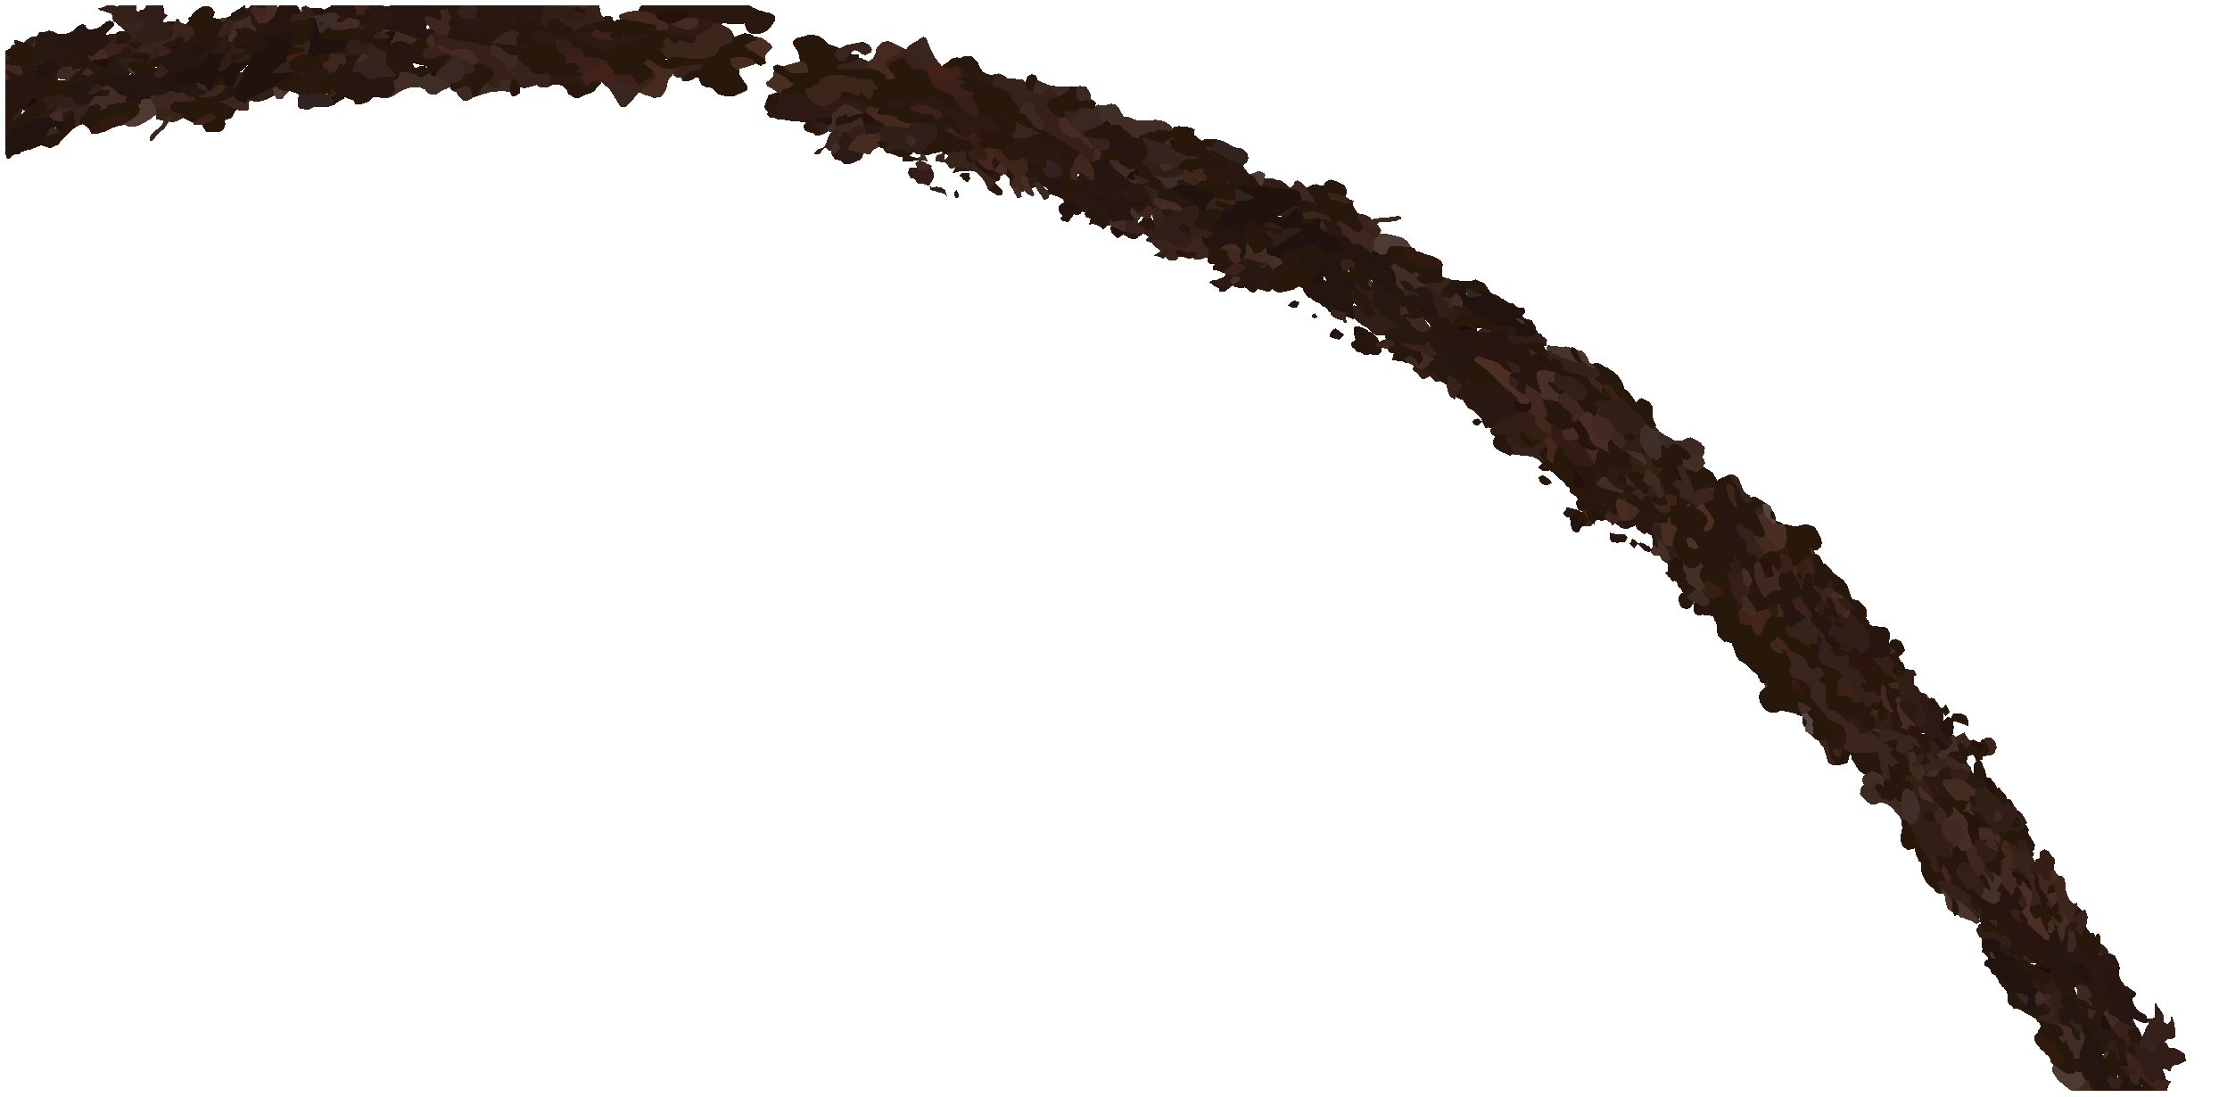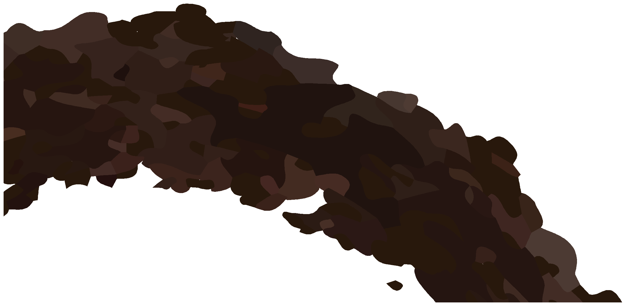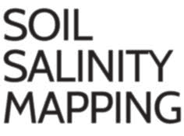

SOIL SALINITY MAPPING

**Desarrollo de capacidades para nacionales**

**Evaluación de suelos afectados por sal**

**Lección 1: Requisitos y preparación para el mapeo nacional de suelos afectados por sales**

Capacity building for national assessment of salt-affected soils: Lesson 1 - Requirements and preparation for national mapping of salt-affected soils

Capacity building program is part of the country-driven framework for updating national and global level information of salt-affected soils. It aims at mobilizing country-level resources and expertise to assess the status of salt-affected soils and build foundation for future monitoring and management of these soils. The program is a systematic procedure to strengthen national capacities as well as harmonize global approaches for building information of salt-affected soils. This document illustrates the first lesson of the capacity-building program and focuses on the requirements and necessary preparation for implementing the program.

FOOD AND AGRICULTURE ORGANIZATION OF THE UNITED NATIONS ROME, 2020

Descargo de responsabilidad y derechos de autor

Cita recomendada:

Omuto, C.T., Vargas, R., Viatkin, K., Yigini, Y., 2020. Desarrollo de capacidades para la evaluación nacional de los suelos afectados por la sal: Lección 1 - Requisitos y preparación para el mapeo nacional de los suelos afectados por la sal. Roma

Las designaciones empleadas y la presentación del material en este producto informativo no implican la expresión de ninguna opinión por parte de la Organización de las Naciones Unidas para la Agricultura y la Alimentación (FAO) sobre el estado legal o de desarrollo de ningún país, territorio o ciudad. o área o de sus autoridades, o con respecto a la delimitación de sus fronteras o límites. La mención de empresas o productos específicos de fabricantes, estén o no patentados, no implica que la FAO los haya aprobado o recomendado con preferencia a otros de naturaleza similar que no se mencionan.

Las opiniones expresadas en este producto de información son las de los autores y no reflejan necesariamente las opiniones o políticas de la FAO.

Resumen

Esta lección es el primer paso del programa de creación de capacidad, que está diseñado para desarrollar capacidades nacionales, así como para armonizar los procedimientos para desarrollar información de los suelos afectados por la sal a nivel nacional y mundial. El objetivo general de esta lesión es ayudar a los participantes a preparar los datos de entrada y los requisitos informáticos para evaluar los suelos afectados por la sal a nivel nacional. Al final de la lección, se espera que los participantes tengan una base de datos operativa bien desarrollada y herramientas para mapear los suelos afectados por la sal en sus países.

Resumen de requisitos para desarrollar información nacional de suelos afectados por sal

|  |  |  |
| --- | --- | --- |
| **Item Description Timeline** | | |
| **Data** | **Georeferenced soil profile data (between 0-100 cm)** | One week |
| Electrical Conductivity dS/m |
| pH - |
| Exchangeable Sodium percent - |
| **Climate** |
| Temperature (Minimum/Maximum) oC |
| Precipitation mm |
| **Other spatial data** |
| Land cover map Hydrogeology map |
| Geology map Soil map |
| Remote sensing images DEM |
| Country boundary shapefile | |
| **Computer** | At least 8GB RAM, Core I3, and 100GB storage - | |
| **Software** | QGIS, R, ILWIS, Spreadsheet software One day | |

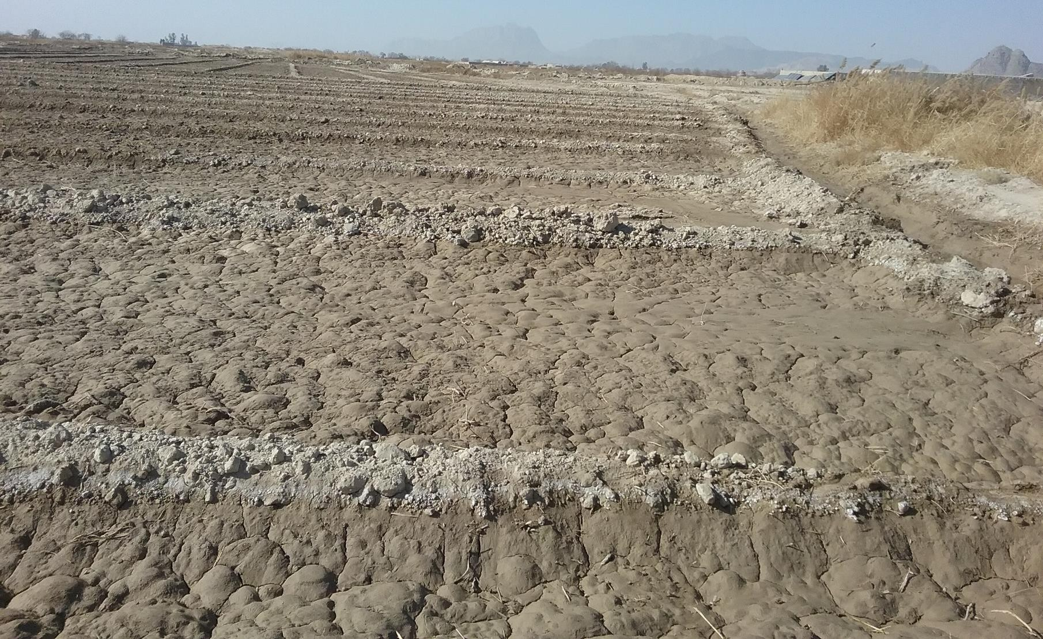

Tabla de contenido

Descargo de responsabilidad y derechos de autor ............................................... .................................................. ........................ i Resumen ........................ .................................................. .................................................. ..................... ii Lista de figuras ......................... .................................................. .................................................. ............ iii Lista de tablas .................................. .................................................. .................................................. .... iii

1. Introducción ................................................ .................................................. .................................. 1

1.1 Descripción general ................................................ .................................................. ............................... 1

1.2 Objetivo ................................................ .................................................. ............................... 1

1.3 Resultados esperados ............................................... .................................................. ................ 1

2 Requisitos para evaluar los suelos afectados por la sal .......................................... ..................................... 1

2.1 Requisitos de datos ............................................... .................................................. ................. 1

2.2 Requisitos de computadora y software ............................................. ...................................... 3

3 Recursos ................................................ .................................................. ...................................... 3

4 Actividades ................................................ .................................................. ........................................ 3

4.1 Recopilación de datos del suelo .............................................. .................................................. .................. 3

4.2 Descargar datos espaciales en línea ............................................. ............................................... 5

4.3 Crear un archivo shape de polígonos delimitadores en QGIS ........................................... ............................. 8

4.4 Descarga de imágenes desde Earth Explorer ............................................ ................................ 12

5 Salidas ................................................ .................................................. ....................................... 14

Lista de Figuras

Figura 1: Documentación de ejemplo de datos de entrada .......................................... .......................................... 4

Figura 2: Estructura de los datos del suelo .......................................... .................................................. ............. 5

Figura 3: https://earthexplorer.usgs.gov/ architecture actual (20 de enero de 2020) .............................. 5 5

Figura 4: Interfaz Earth-Explorer para descarga de datos ........................................ .................................... 6

Figura 5: Elección del conjunto de datos: a-elevación, b- MODIS y c-Landsat y Sentinel ............................. 7

Lista de tablas

Tabla 1: Resumen de los requisitos mínimos de datos para mapear los suelos afectados por la sal ........................... 2

Tabla 2: Imágenes de teledetección para mapear suelos afectados por sal ...................................... ..................... 2

**1. Introducción**

**1.1 Descripción general**

Los suelos afectados por la sal son grupos de suelos con alto contenido de sales solubles y / o altas cantidades de iones de sodio. El tipo y la concentración de estas sales y sus impulsores son características importantes y la base para mapear los suelos afectados por la sal. Esta Lección apunta a datos sobre estas características y prepara el escenario para un mapeo armonizado sistemático de los suelos afectados por la sal desde el país hasta el nivel global. La Lección pone énfasis en la identificación de las fuentes de datos de entrada requeridos y el desarrollo eventual de una base de datos para el mapeo nacional de los suelos afectados por la sal. Se dirige a expertos nacionales con conocimiento y acceso a indicadores de suelos afectados por sal en sus países. Se espera que sus resultados formen la base de datos y las herramientas para la evaluación nacional de los problemas de sal.

1.2 Objetivo

El objetivo general de esta Lección es establecer una base de datos armonizada y herramientas para la evaluación nacional de los suelos afectados por la sal en cada país miembro.

1.3 Resultados esperados

Al final de esta lección, se espera que los participantes:

yo. Comprender los requisitos para la evaluación nacional de los suelos afectados por la sal ii. Identificar las fuentes de datos de entrada para evaluar los suelos afectados por la sal.

iii) Establecer una base de datos para el mapeo nacional de suelos afectados por sal

iv. Documentar datos de entrada en la base de datos para mapear suelos afectados por sal

2 Requisitos para evaluar los suelos afectados por la sal

2.1 Requisitos de datos

El enfoque de la Asociación Mundial de Suelos (SGP) para evaluar los suelos afectados por la sal a nivel de país utiliza indicadores de suelo medidos y predictores espaciales de problemas de sal en los suelos como datos de entrada primarios. En consecuencia, al evaluar los requisitos de datos de entrada para el mapeo del suelo, el enfoque está en los datos del suelo medidos (o su equivalente) y los predictores espaciales de los suelos afectados por la sal.

Los datos requeridos son:

• Datos del suelo

• Covariables espaciales tales como clima, cobertura del suelo, geología, imágenes de teledetección, altitud.

• Otros datos como límites del país, centros urbanos / urbanos, carreteras, etc.

En la Tabla 1 se ofrece un resumen de los requisitos de datos y sugerencias para sus posibles fuentes. Los datos del suelo incluyen conductividad eléctrica (CE), pH y porcentaje de sodio intercambiable (ESP). Total

-2 -2

- - -

Sales solubles (TSS) o iones solubles (Na +, Ca2 +, Mg2 +, S04

, C03

, HC03, Cl, N03) pueden incluirse si el

Los datos están disponibles. Los modelos de conversión TSS-EC pueden ser necesarios en caso de que TSS esté disponible sin los valores CE correspondientes

Datos de teledetección: muchos tipos de datos de teledetección están disponibles para mapear suelos afectados por sal. Esta lección pone énfasis en datos multiespectrales, que incluyen banda visible (con longitud de onda

entre 0,40 - 0,70 micrómetros (µm)), banda infrarroja cercana (0,75 - 0,88 µm) y banda infrarroja de onda corta (1,55 - 2,30 µm). Se dan ejemplos en la Tabla 2.

Tabla 1: Resumen de los requisitos mínimos de datos para mapear suelos afectados por sal

|  |  |  |  |
| --- | --- | --- | --- |
| **Data type Variables Units Main data**  **source** | | | **Other sources** |
| **Name Format** |
| **Georeferenced soil data (between**  **0-100 cm)** | EC dS/m | National data WOSIS1  vector point data | |
| pH - |
| ESP % |
| *Soluble ions* cmol/kg* |
| *TSS* g/l* |
| **Climate**  **(Mean annual)** | Rainfall mm | National data Worldclim2  vector point data | |
| Min Temperature oC |
| Max Temperature oC |
| **Land use/cover** | cover/use types - National data ESA3 raster image (300 m) | | |
| **soil map** | soil types - WOSIS vector polygon | | |
| **DEM** | Elevation m National USGS4 Raster image (15, 30,  contour map 90 m, etc.) | | |
| **Remote sensing land surface reflectance** | Visible (RGB) - reflectance | National data USGS MODIS (500 m) Landsat OLI (30 m) Sentinel2A (10-20 m)  ASTER  images | |
| IR reflectance - |
| SWIR reflectance - |
| **Geology** | Lithology types - National data | | |
| **Hydrogeology\*** | Groundwater level m National data | | |

*Optional data.

Table 2: Remote sensing images for mapping salt-affected soils

|  |  |
| --- | --- |
| **Image Spectral bands** | |
| **Landsat (OLI)** | Band 2 Blue: 0.452-0.512 µm |
| Band 3 Green: 0.533-0.59 µm |
| Band 4 Red: 0.636-0.673 µm |
| Band 5 NIR: 0.851-0.879 µm |
| Band 6 SWIR1: 1.566-1.651 µm |
| Band 7 SWIR2: 2.107-2.294 µm |
| **Sentinel 2A** | Band 2 Blue: 0.458-0.52 µm |
| Band 3 Green: 0.543-0.578 µm |
| Band 4 Red: 0.650-0.680 µm |
| Band 8 NIR: 0.785-0.899 µm |
| Band 11 SWIR1: 1.565-1.655 µm |
| Band 12 SWIR2: 2.10-2.28 µm |
| **MODIS MOD009GA V6** | Band 3 Blue: 0.459-0.479 µm |
| Band 4 Green: 0.545-0.565 µm |
| Band 1 Red: 0.62-0.67 µm |
| Band 2 NIR: 0.841-0.876 µm |
| Band 6 SWIR1: 1.628-1.652 µm |
| Band 7 SWIR2: 2.105-2.13 µm |

1 WOSIS: <https://www.isric.org/explore/wosis>

2 WorldClim: <https://www.worldclim.org/>

3 ESA: <https://www.esa-landcover-cci.org/>

4 USGS: <https://earthexplorer.usgs.gov/>

2.2 Requisitos de computadora y software

Se sugieren los siguientes requisitos mínimos de computadora para mapear los suelos afectados por la sal a escala nacional:

a. Al menos 8 GB de RAM y Core I3 (o equivalente)

si. Al menos 100 GB de espacio de almacenamiento.

C. El siguiente software instalado de la última versión i. R (https://www.r-project.org/)

ii. QGIS (https://qgis.org/en/site/forusers/download.html)

iii) RStudio (https://rstudio.com/products/rstudio/download/#download)

iv. ILWIS (https://www.itc.nl/ilwis/download/ilwis33/)

v. Software de hoja de cálculo (Excel, Access) y software de documentos (Word, Bloc de notas)

Los siguientes paquetes R también son necesarios para el modelado espacial con R: evaluación de suelo, sp, extranjera, rgdal, auto, carData, espacio-tiempo, gstat, automap, randomForest, e1071, caret, raster, texturas de suelo, GSIF, aqp, plyr, Hmisc, corrplot , factoextra, spup, ronroneo, celosía, ncf, guardabosques. Deben descargarse e instalarse junto con el software R.

3 recursos

Los siguientes recursos son útiles para implementar las actividades durante la recopilación de datos:

• referencias

o Directrices técnicas y libro de cocina para cartografiar los suelos afectados por la sal (GSP- Secretariat@fao.org)

o Directrices y especificaciones del país para el mapeo global de los suelos afectados por la sal.

• Fuentes de datos

o Datos del suelo:

▪ WOSIS: https://www.isric.org/explore/wosis

▪ Portal de suelos de la FAO (http://www.fao.org/soils-portal/en/)

▪ Datos de suelo de la UE (https://esdac.jrc.ec.europa.eu/resource-type/national-soil- maps-eudasm)

o Clima: (WorldClim) https://www.worldclim.org/

o Cubierta del suelo:

▪ ESA: https://www.esa-landcover-cci.org/

o Imágenes de teledetección

▪ USGS: https://earthexplorer.usgs.gov/

4 actividades

4.1 Recolección de datos del suelo

La Tabla 1 describe las posibles fuentes de datos del suelo para los suelos afectados por la sal. Estas fuentes deben explorarse para facilitar la recopilación de datos cuando sea necesario. Es importante documentar todos los datos recopilados. Se debe tener en cuenta lo siguiente al documentar los datos: 1) Intentos / métodos anteriores para mapear los suelos afectados por la sal, 2) prevalencia de impulsores / causas de problemas de sal en el suelo, 3) implementación de políticas y manejo del suelo afectado por la sal, 4) publicaciones relevantes disponibles, 5) cualquier modelo de conversión para

Indicadores de suelo. Un archivo de texto / bloc de notas de dos columnas es adecuado para la documentación resumida de los datos identificados. La documentación debe incluir:

• Título (tipo de datos de descripción breve: punto o capa GIS espacial)

• Tipo de datos, fecha de generación de datos, número de perfiles / sinfines

• Indicador de salinidad / sodicidad

• Tipo de medida (campo o laboratorio) y unidades de medida.

• Tipo de solución suelo-agua (extracto saturado o relación suelo-agua, etc.)

• sistema de coordenadas GPS

• Publicación de referencia / dirección de contacto

A continuación se muestra un ejemplo de dicho metarchivo:

Título: Mediciones de salinidad del suelo del norte de Sudán en 2018

Tipo de datos: datos de puntos de perfiles de suelo

Fecha de datos: de enero a junio de 2018

Perfiles: 1065 agujeros de barrena (0 - 35 cm) y 897 hoyos (0 - 200 cm) Atributos: CE (dS / m), pH (H2O), ESP

Mediciones de tipo: Laboratorio (todas las mediciones realizadas en extracto de pasta saturada) Coordenadas GPS: WGS84 (Geográfico)

Referencia: Mohamed Nuha (nuha75n@gmail.com; Ministerio de Agricultura, Agricultura

Centro de Investigación, P.O. Box 126 Wad Medani, Sudán)

Figura 1: Ejemplo de documentación de datos de entrada

La base de datos de datos recolectados del suelo debe, al menos, contener:

1. ID de perfil

2. Latitud y longitud

3. Rango de profundidad (inicio y final de cada horizonte)

4. CE

5. ESP

6. pH (agua)

Otras variables adicionales pueden ser necesarias si la CE no se midió en extracto de pasta de suelo saturado. Incluyen componentes de textura del suelo y contenido de materia orgánica. Además, modelos de calibración

entre CE (o cualquiera de los indicadores de suelo anteriores) del extracto de pasta de suelo y cualquier otro método de determinación de CE debe indicarse claramente dónde se usan. La Figura 2 es un ejemplo de organización de la base de datos para las variables de suelo anteriores.

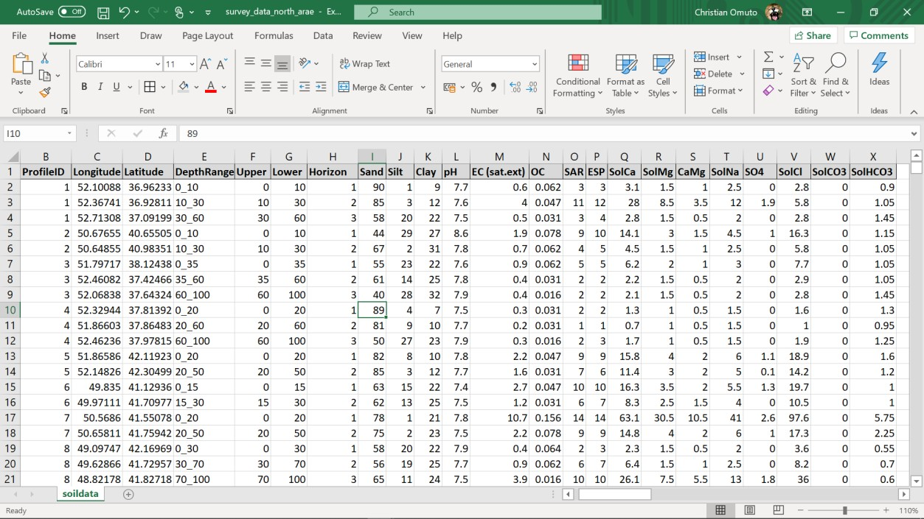

Figure 2: Structure of the soil data

4.2 Descargar datos espaciales en línea

Datos de teledetección: cualquiera de las imágenes de teledetección en la Tabla 2 puede usarse para mapear suelos afectados por sal a nivel nacional. Estas imágenes se pueden descargar libremente desde muchos sitios en línea como https://earthexplorer.usgs.gov/. La Sección 4.4 describe los pasos para descargar imágenes de teledetección en https://earthexplorer.usgs.gov/ (Consultado el 20 de enero de 2020).

El https://earthexplorer.usgs.gov/ tiene cuatro botones en la esquina superior izquierda para navegación y búsqueda de datos en la base de datos. Son criterios de búsqueda, conjuntos de datos, criterios adicionales y resultados (Figura 3). Los criterios de búsqueda permiten la entrada de parámetros espaciales para la búsqueda de datos. El botón Conjuntos de datos se utiliza para buscar datos de interés dentro de la base de datos. Criterios adicionales brinda la oportunidad de refinar los criterios de búsqueda. Las salidas para los criterios de búsqueda se dan en el botón Resultados.

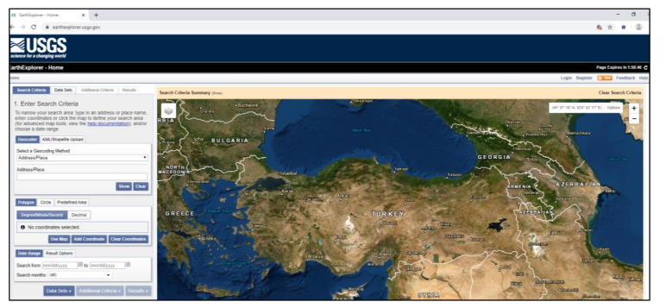

Figure 3: Current [https://earthexplorer.usgs.gov/ a](https://earthexplorer.usgs.gov/)rchitecture (20 January 2020)

La descarga de datos de sitios en línea comienza con el establecimiento de un criterio de búsqueda. En el sitio web https://earthexplorer.usgs.gov/, los criterios de búsqueda se digitalizan manualmente o se importan desde un archivo de límites (shapefile o kml / kmz) (Figura 4).

(a) Opción de digitalización: en este caso, las esquinas de un polígono que delimita el área de interés (país) se digitalizan manualmente en la pantalla. El procedimiento consiste en seleccionar primero el botón Geocorder y luego digitalizar las esquinas del cuadro delimitador presionando y manteniendo presionado el botón izquierdo del mouse y moviendo la "panorámica de la mano" sobre el área (país) de interés. Señales de zoom (usando

+ o - se pueden usar señales de navegación en la parte superior derecha de la pantalla) para la ubicación precisa de las esquinas.

(b) Carga de un archivo de forma de límite: en este caso, se carga un archivo de forma comprimido. El archivo debe

contener un máximo de 30 vértices. La Sección 4.3 describe la creación del archivo de forma comprimido para descargar las imágenes. Seleccione el botón Cargar KML / Shapefile y navegue hasta el archivo comprimido con forma del cuadro delimitador (Figura 4).

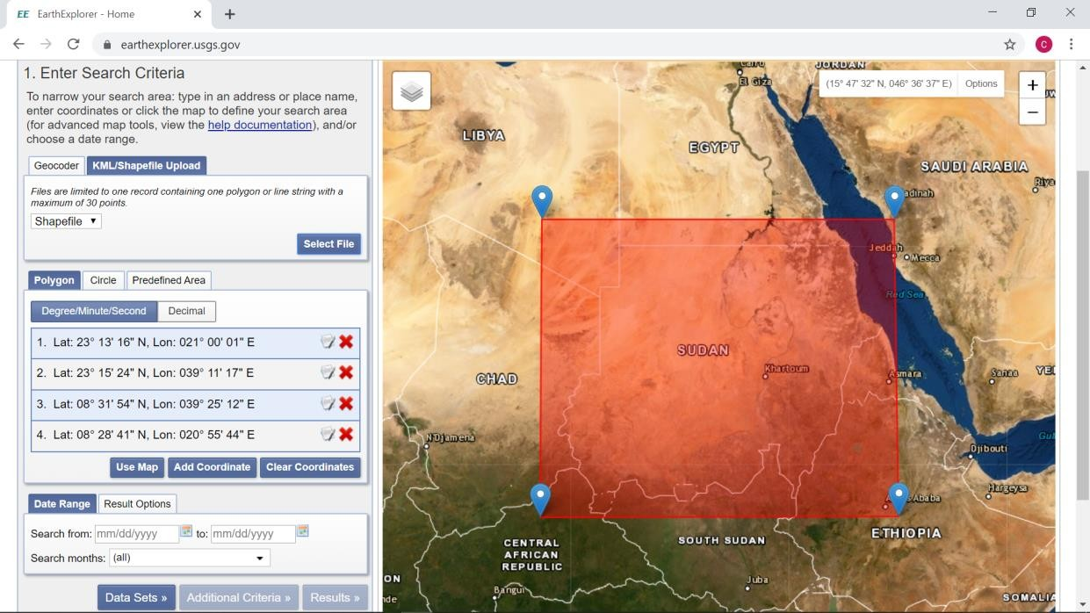

Figure 4: Earth-Explorer interface for data download

Los sitios en línea son repositorios digitales con matrices de diferentes conjuntos de datos. Estos conjuntos de datos se agrupan por categoría, como Elevación digital, Imágenes aéreas, Mapas clasificados como cobertura del suelo, etc. En https://earthexplorer.usgs.gov/, se accede a los conjuntos de datos activando el botón Conjuntos de datos (Figura 3) y un Se abre una nueva ventana con una lista de imágenes en diferentes categorías (Figura 5). Cada categoría tiene un expandible (+) para acceder a más información sobre el conjunto de datos disponible en el grupo. Los datos de interés se seleccionan haciendo clic en los cuadros cuadrados blancos al lado de los datos. Además, al elegir el símbolo se abre una nueva ventana del sitio web con detalles de metadatos para el conjunto de datos. Las siguientes pautas son necesarias para el mapeo nacional de los suelos afectados por la sal: datos de elevación (GMTED2010) e imágenes (MOD9A1 V6) para el mapeo de áreas grandes y Landsat OLI / Sentinel y SRTM DEM (30/90 m) para el mapeo de los afectados por la sal suelos en áreas más pequeñas. Es importante seleccionar cada categoría de datos a la vez para facilitar el seguimiento y la descarga de datos.

Los resultados de la búsqueda de datos se dan en el botón Resultados. Al seleccionar este botón, se abre una nueva ventana interactiva con los datos disponibles para la categoría de datos seleccionada. Los datos se enumeran cronológicamente. Al elegir el símbolo de huella (), se muestra la imagen en la vista de mapa interactiva. Una ventana para confirmar la selección de cachorros y la descarga de datos comienza después de elegir el icono de descarga. La conectividad a Internet adecuada debería estar disponible en este punto. GMTED2010 contiene datos de elevación en tres opciones: 1 km (30 segundos de arco), 500 m (15 segundos de arco) y 250 m (7,5 segundos de arco) (Figura 5).

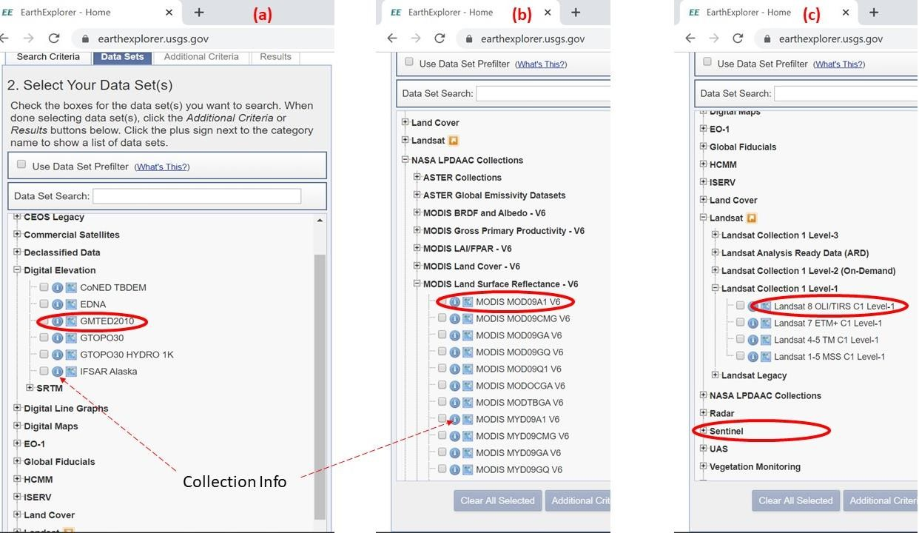

Figure 5: Choosing the dataset: a-elevation, b- MODIS and c-Landsat and Sentinel

Datos sobre la cobertura del suelo: Los datos globales sobre la cobertura del suelo están disponibles en la Agencia Espacial Europea (ESA) http://maps.elie.ucl.ac.be/CCI/viewer/download.php. Los datos están disponibles para todo el mundo entre 2000 y 2015 con una resolución de 300 m. El sitio también tiene una herramienta de usuario para la subconfiguración y otras funcionalidades. El uso por primera vez puede requerir el registro antes de la descarga de datos. No obstante, la navegación adicional abre la ventana de descarga de datos. Los datos vienen con leyenda y simbología para el software ArcGIS y QGIS.

Los datos climáticos se pueden descargar en http://www.worldclim.org/ en archivos GeoTiff con una resolución de 1 km para todo el mundo.

4.3 Crear un shapefile poligonal delimitador en QGIS

Paso 1: Cargue el archivo shape del país en QGIS

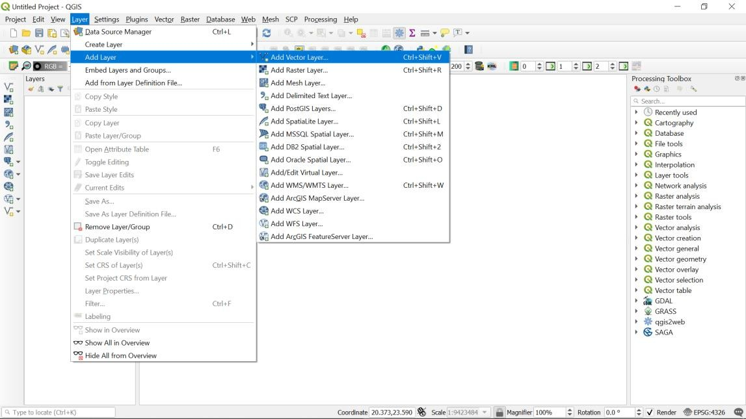

Se abre una nueva ventana para agregar el vector. Haga clic en los tres puntos y navegue a la carpeta.

En la carpeta que contiene el archivo de forma del país, elija el archivo de forma y luego haga clic en el botón Agregar.Step 2: Create a new shapefile of the bounding polygon covering the country

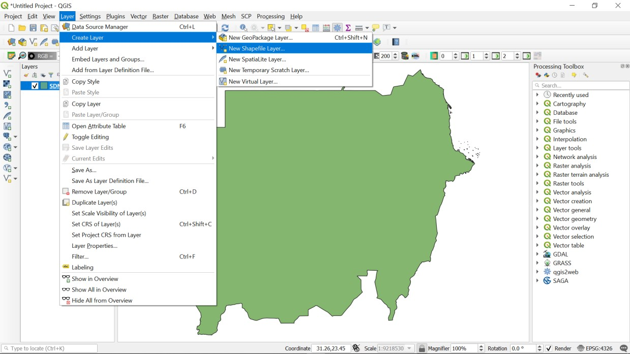

Haga clic en los tres puntos delante del nombre del archivo para navegar a la carpeta de salida donde se guardará el archivo de forma. Déle el nombre de límite y guardar. La ventana volverá a la siguiente (desde donde comenzó)

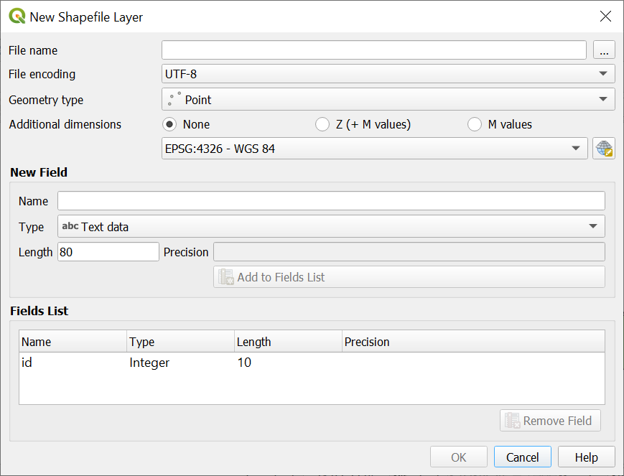

Frente al tipo de geometría, desplácese y elija el polígono (en lugar del punto). Asegúrese de que el EPSG sea 4326-WGS

84. Luego haga clic en Aceptar. El nuevo archivo de forma se agregará como uno de los objetos en el Panel de capas. NÓTESE BIEN. El objeto shapefile aún no se mostrará en la Vista.

Paso 3: digitalice el polígono delimitador

Con la capa recién creada seleccionada en el Panel de capas, vaya a Capa y elija Alternar edición para comenzar a digitalizar las esquinas del polígono (es decir, agregar el vértice). El modo de edición se activa después de seleccionar el icono de alternar edición.

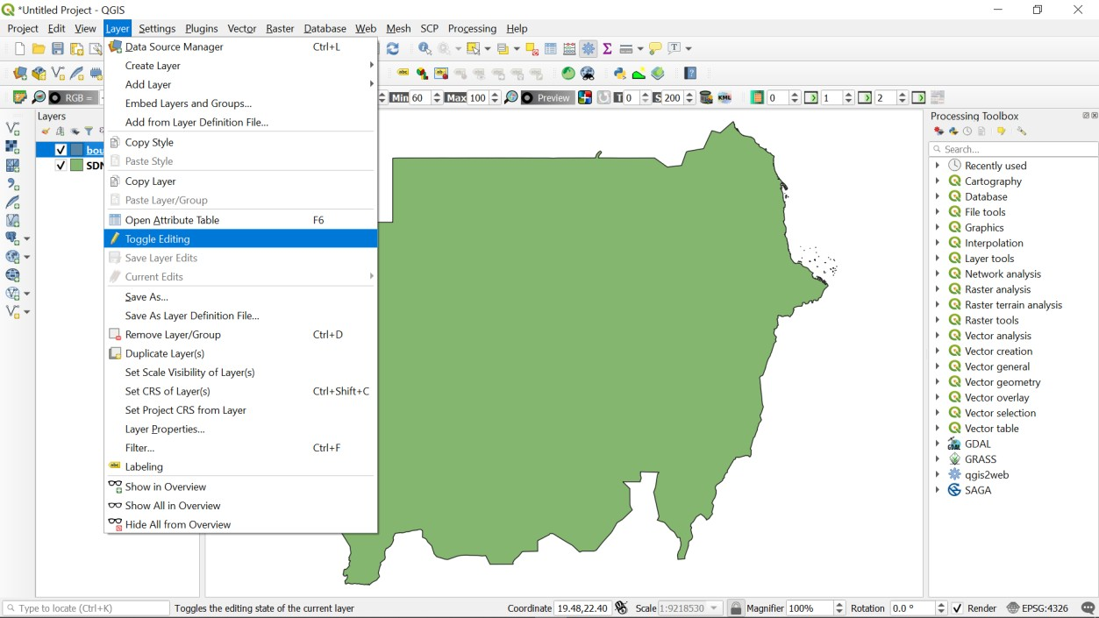

Elija el panel Editar (el tercer panel después del Proyecto entre la fila superior de paneles). Desplácese hacia abajo para Agregar características de polígono. Esto activa el modo para agregar el vértice de polígono (esquinas). Digitalice al menos cuatro esquinas del cuadro delimitador (desde la esquina superior izquierda en sentido horario hasta la esquina inferior izquierda).

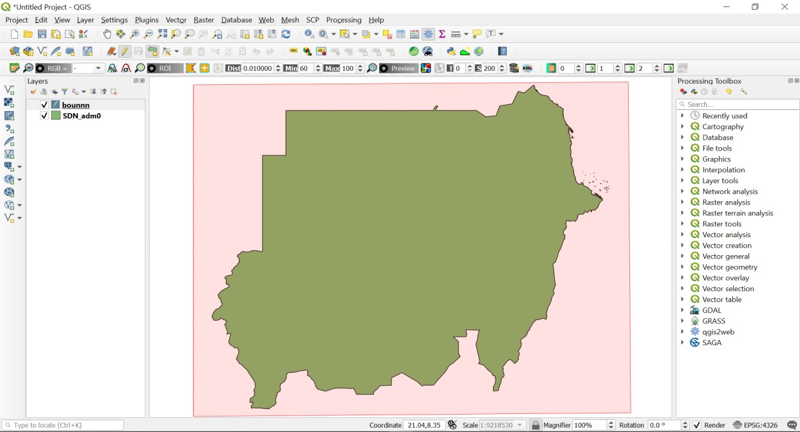

Tenga en cuenta que en cada esquina debe hacer clic para crear el punto antes de pasar a la siguiente. Después de la última esquina (digamos la cuarta), haga clic derecho para completar la digitalización. Se abrirá una ventana para ingresar la ID del polígono. Ingrese 1 y elija OK. Esto completa la adición del vértice. Vuelva al panel Capa, luego desplácese hacia abajo para alternar la edición y elíjalo para detener el modo de edición. Se abre una ventana de Detener edición. Haga clic en Guardar para completar la digitalización del nuevo cuadro delimitador.

Paso 4: Crear criterios de búsqueda en Earth Explorer

Abra el Explorador de Windows y seleccione todas las extensiones de archivo del archivo de forma Límite. Haga clic con el botón derecho del mouse y comprímalos. El proceso creará un archivo comprimido con el nombre del archivo de forma (en este caso, Boundary.zip). Es importante tener en cuenta que se prefiere la extensión zip (no utilice RAR ni ningún otro modelo de compresión de archivos).

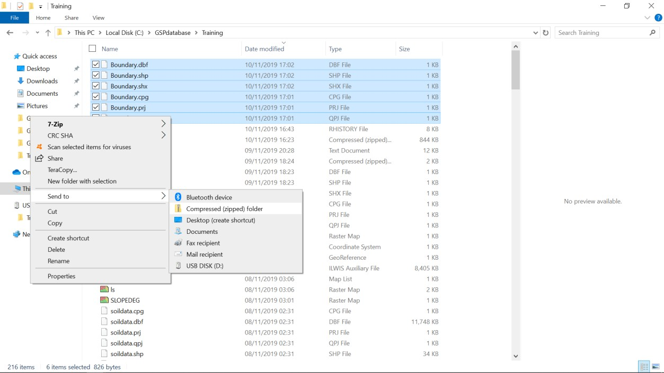

Es necesario iniciar sesión (o registrarse) en https://earthexplorer.usgs.gov/ para poder cargar el archivo comprimido. El ícono Iniciar sesión / registrarse se encuentra en el extremo derecho del sitio web. Los nuevos usuarios deberán proporcionar algunos detalles del sitio.

Para cargar el archivo de forma comprimido, elija el botón Criterios de búsqueda, luego seleccione el botón para cargar archivos KML / Shapefile. Cambie el desplazamiento hacia abajo de KML / KMZ a Shapefile. Luego haga clic en Seleccionar archivo y navegue a la carpeta con Boundary.zip. Cierre la ventana cuando se complete la carga

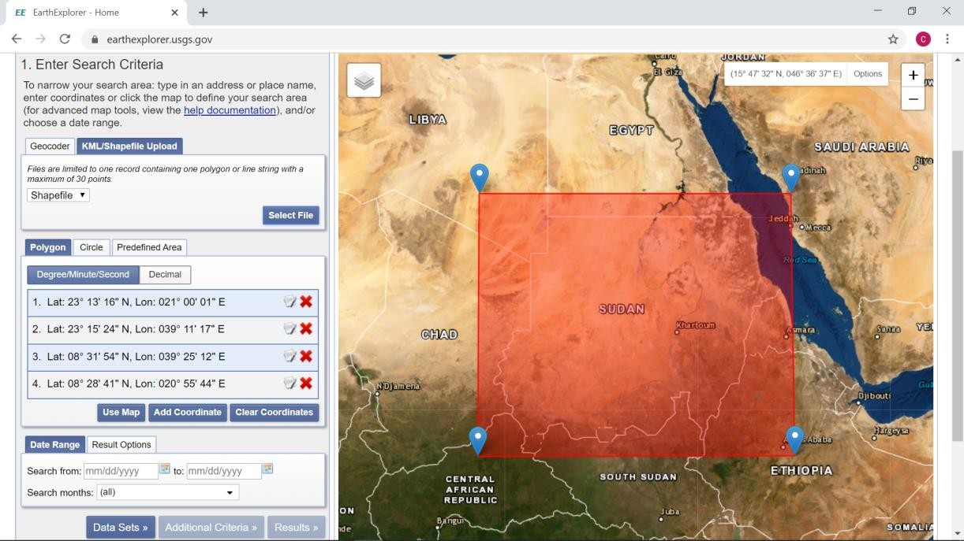

4.4 Descarga de imágenes desde Earth Explorer

Paso 1: descarga de datos de elevación

Después de seleccionar la opción Conjuntos de datos en Earth Explorer, se muestra un panel con una lista de datos disponibles. La expansión de la pieza para Elevación digital muestra los datos de elevación disponibles. GMTED2010 tiene datos de elevación a resoluciones de 1 km, 500 my 250 m en grados decimales (30, 15 y 7,5 segundos de arco respectivamente). SRTM Void Filled tiene una resolución de 90m (y en algunos lugares una resolución de 30m). No seleccione más de una opción para evitar la confusión de descargas.

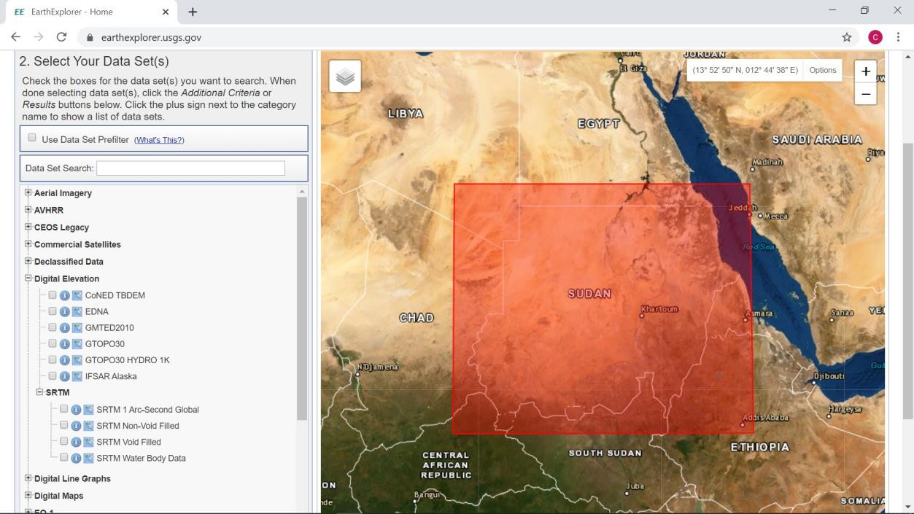

Haga clic en el botón Resultados para ir a la ventana de selección de datos. El símbolo del pie ofrece una vista transparente de la ubicación de la imagen en el área de estudio. Las imágenes adecuadas se descargan activando el icono de descarga.

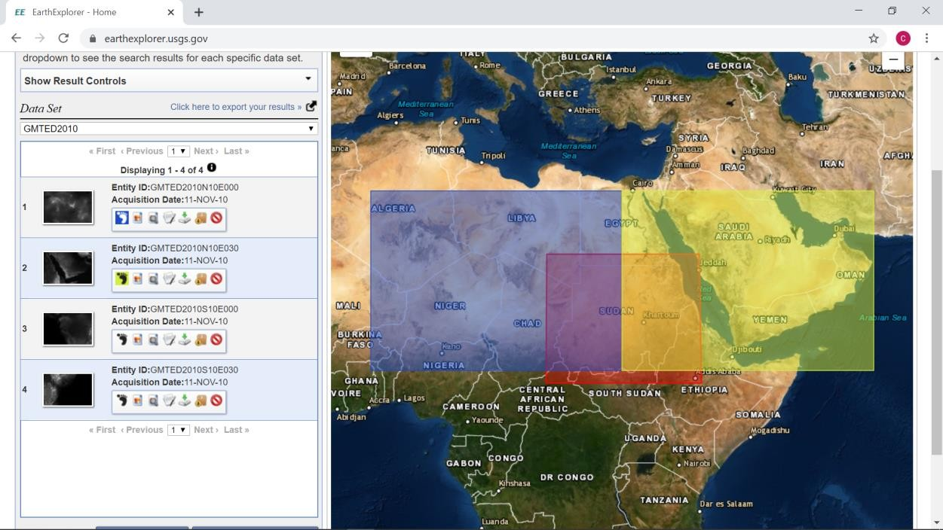

Paso 2: descargando la imagen de teledetección

Las imágenes MODIS se recomiendan para países extensos, mientras que los países pequeños pueden usar imágenes Landsat OLI o Sentinel. En la opción Conjunto de datos, la sección Colecciones LPDAAC de la NASA tiene conjuntos de datos ASTER y MODIS. Las imágenes compuestas MODIS de 8 días se encuentran en la subcategoría MODIS MOD09A1 V6, mientras que las imágenes diarias son la subcategoría MODIS MOD09GA V6 en la categoría MODIS Land Surface Reflectance - V6.

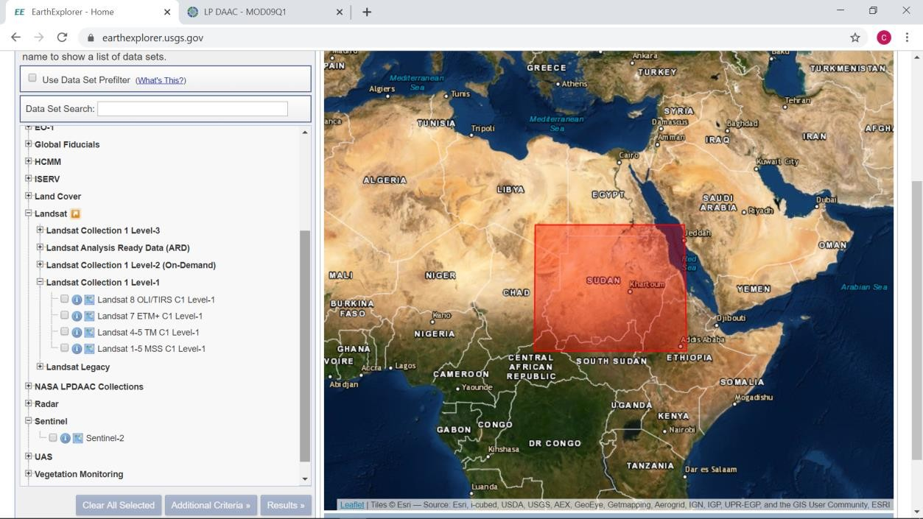

La categoría de Landsat Collection 1 Level-1 tiene Landsat 8 OLI / TIRS C1 Level-1 mientras que la categoría Sentinel tiene imágenes de Sentinel-2.

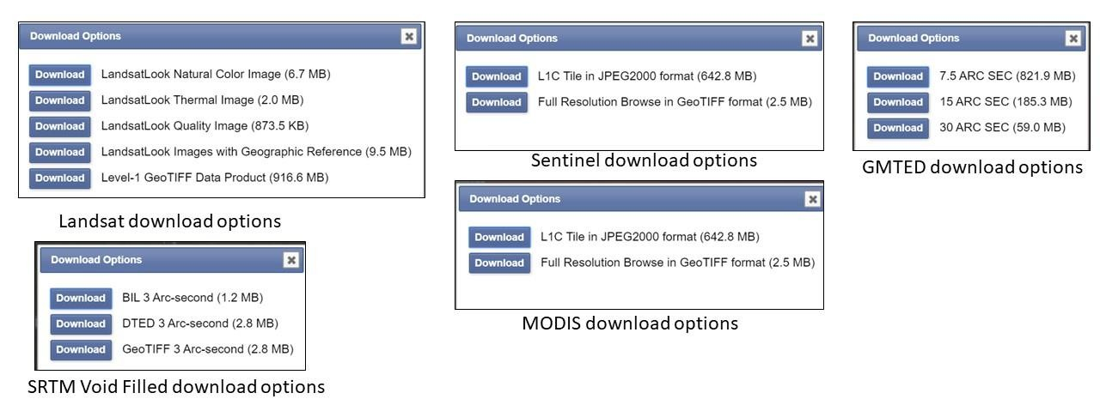

5 salidas

Se espera que cada participante produzca lo siguiente al final de esta lección:

1. Base de datos de indicadores de suelo de suelos afectados por sal 9EC, pH, ESP, iones solubles)

2. Base de datos de predictores espaciales (cobertura del suelo, clima, geología, imágenes, DEM, mapa del suelo, etc.)

3. Computadora y software para mapear suelos afectados por sal

4. Documentación de los datos disponibles en la base de datos.

SOIL SALINITY MAPPING

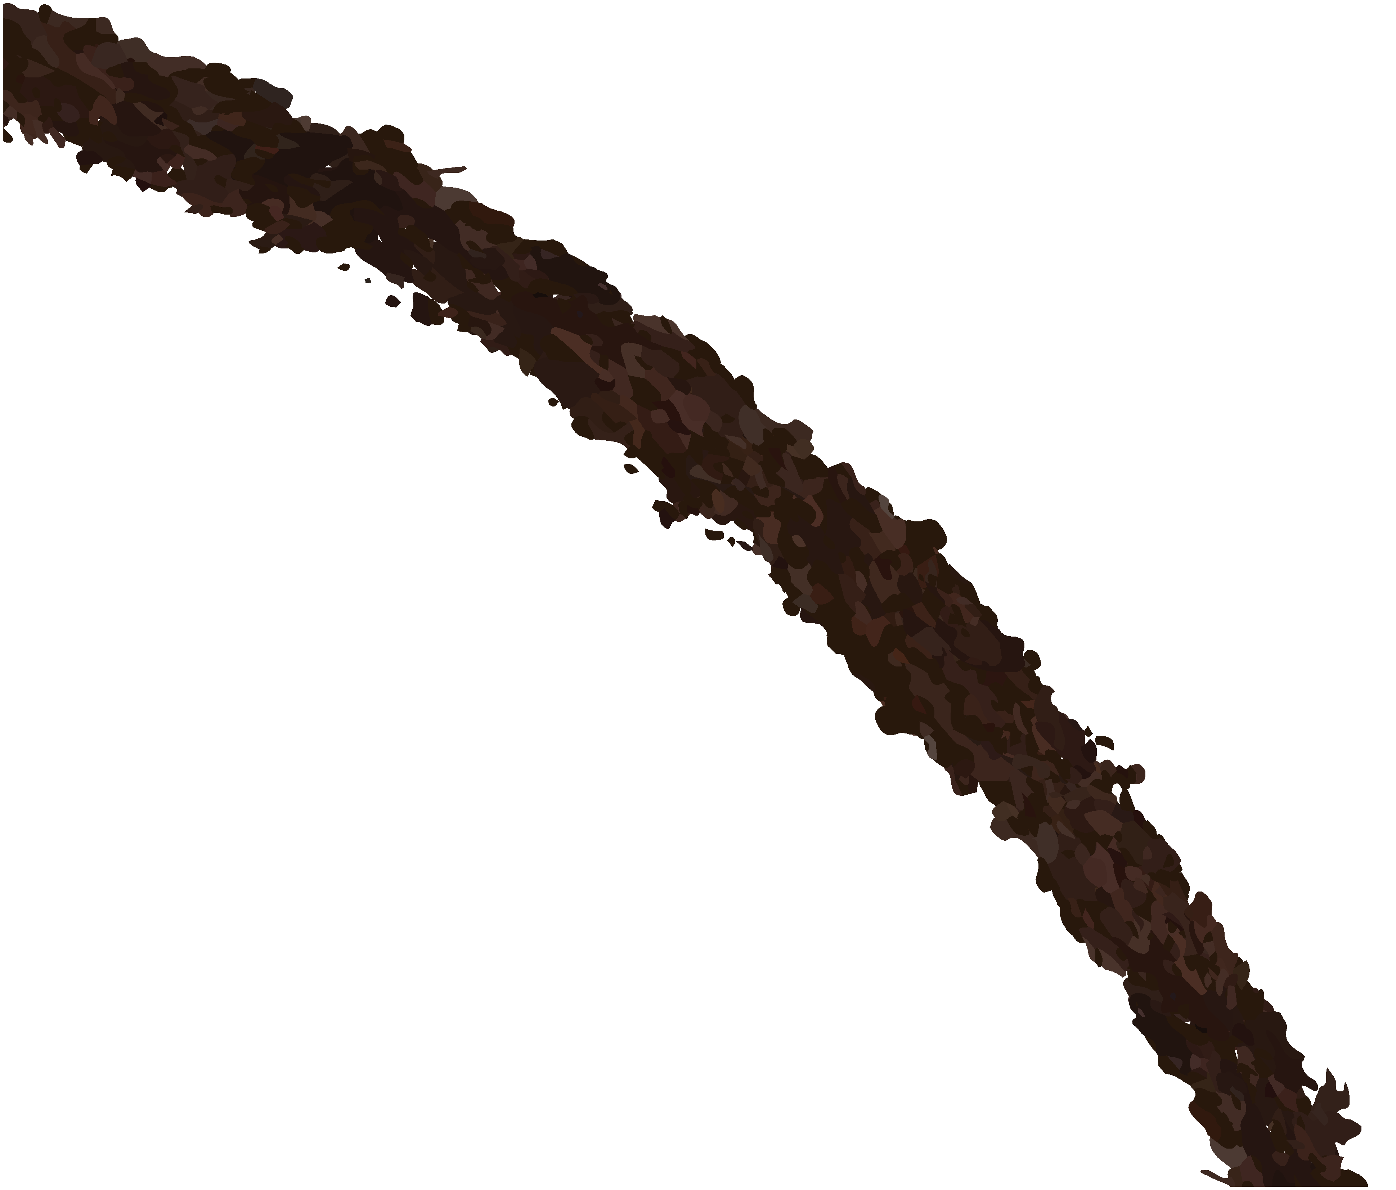

Thanks to the financial support of

**Ministry of Finance of the**

**Russian Federation**